**-Prerequis**

* Lancer vos serveurs pour ouvrir vos ports 80,443 et 3306(sql) avec l’application (XAMP)
* Allez dans le repertoire du projet et ouvrez le dossier (Base de Donnee) ou se trouve le fichier sql nommee **healthforall.sql**
* 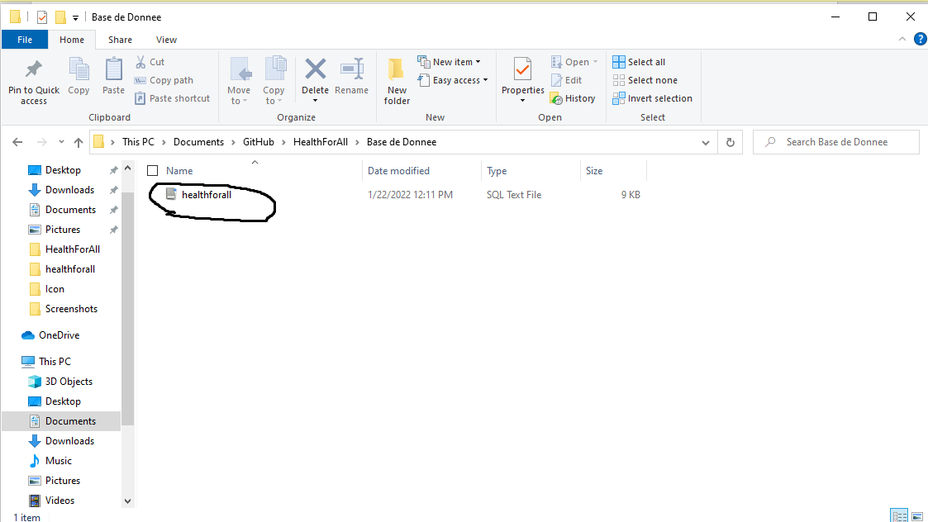
* Ouvrez votre navigateur ou gestionnaire de base de donnee et creez un base de donnee du nom de **healthforall**
* Puis importez le fichier **healthforall.sql** pour créer les differentes tables de la base de donnee ensuite appuyer sur le bouton **execute**

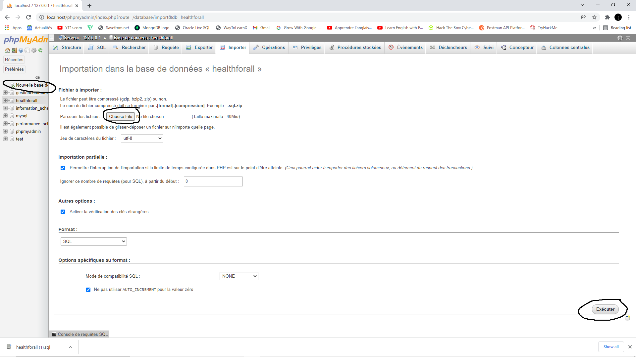

* Une fois terminer vous pouvez lancer notre application directement en allant dans le repertoire principale et en ouvrant le fichier executable **jar** nommee (**HealthForAll**)

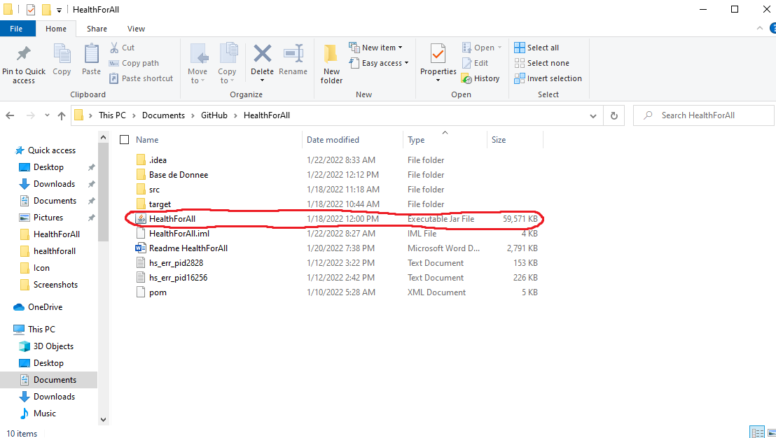

1 – **INTERFACE DE CONNEXION DOCTEUR / PATIENT**

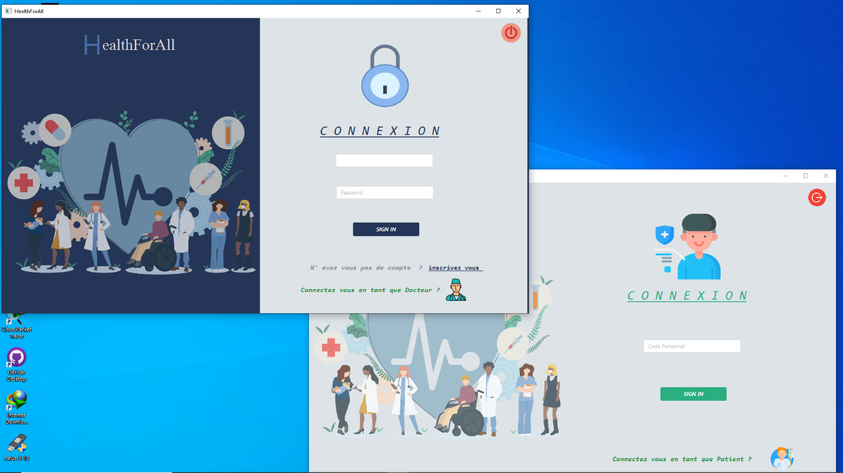

Nous vous proposons deux interfaces de connexions différentes parmi lesquels une en tant que Patient désirant se connecter pour pouvoir réaliser des bilans de sante , tests de maladies ou encore des consultations et l’autre en tant que médecin Généraliste ou Personnel de Sante afin de consulter les Clients.

2 - **INTERFACE DE CONNEXION DU PATIENT**

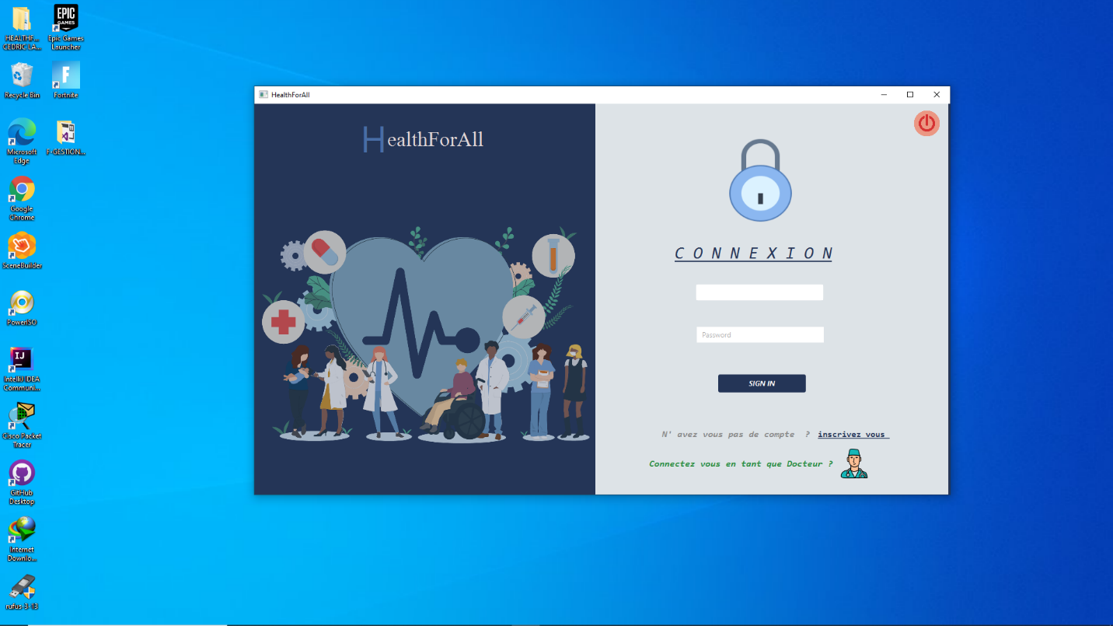

L’interface de connexion des patients qui permet de connecter les patients a l’application HealthForAll

**Utilisation :** Remplissez les champs de saisies (nom et mode de passe) et Valider en appuyant sur le bouton **SIGN IN**

Si vous n’avez pas de comptes cliquez sur le lien (**inscrivez vous** ) pour ouvrir l’interface d’inscription

**3 – Interface d’inscription du patient**

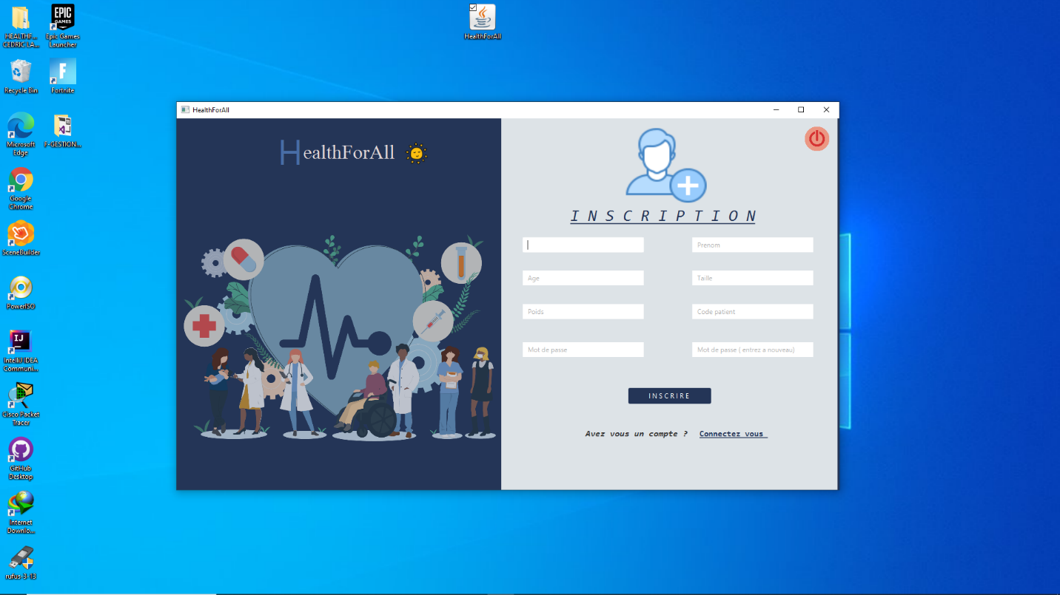

Si vous n’êtes pas encore connecte a l’application , cette interface est la première que le client devrais consulter afin de s’enregistrer dans notre base de donnée.

**Utilisation:** Remplissez tout les champs de saisies de vos informations et validez en appuyant sur la touche **INSCRIRE** puis appuyez sur le lien (**connectez vous)** pour aller vous connectez car vos informations sont déjà enregistres dans la base de donnée .

4 – **Interface de connexion du Personnel Soignant**

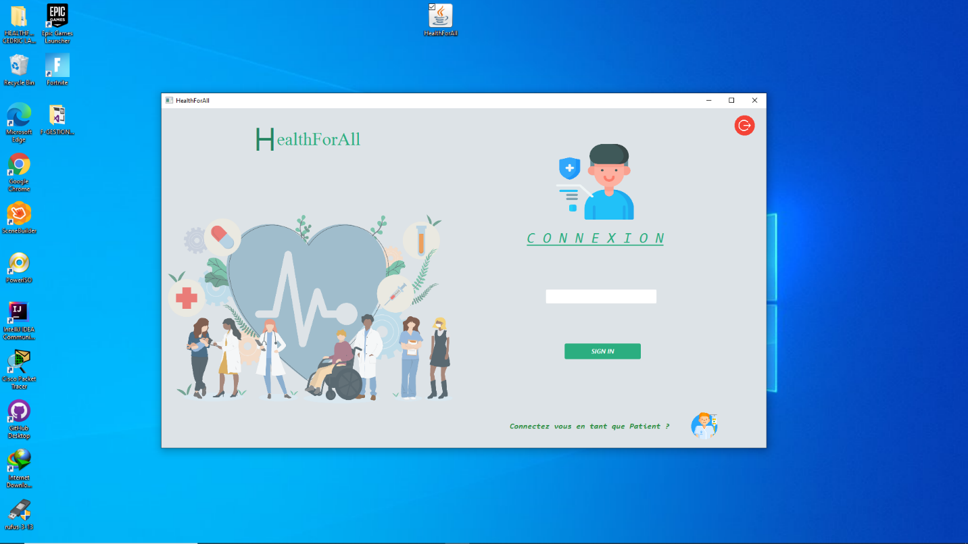

Cette interface est reservee au personnel soignant afin de se connexter a l’application.

**Utilisation :** Le Personnel soignat entrera son code unique dans le champs **code**.

Si vous n’etes pas inscrit en tant que Personnel soignat, seul un Personnel soignat pourra vous inscrire a l’application.

5 – **Interface du Patient**

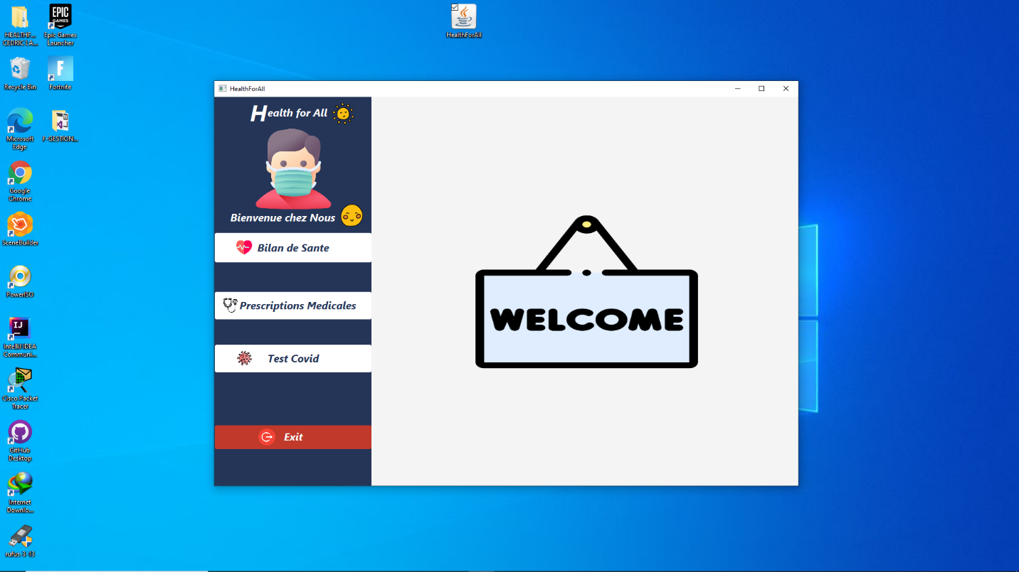

Cette interface contient 3 Principaux menus permettant de faire differentes taches ou action parmis lesquels :

-**Bilan de Sante**

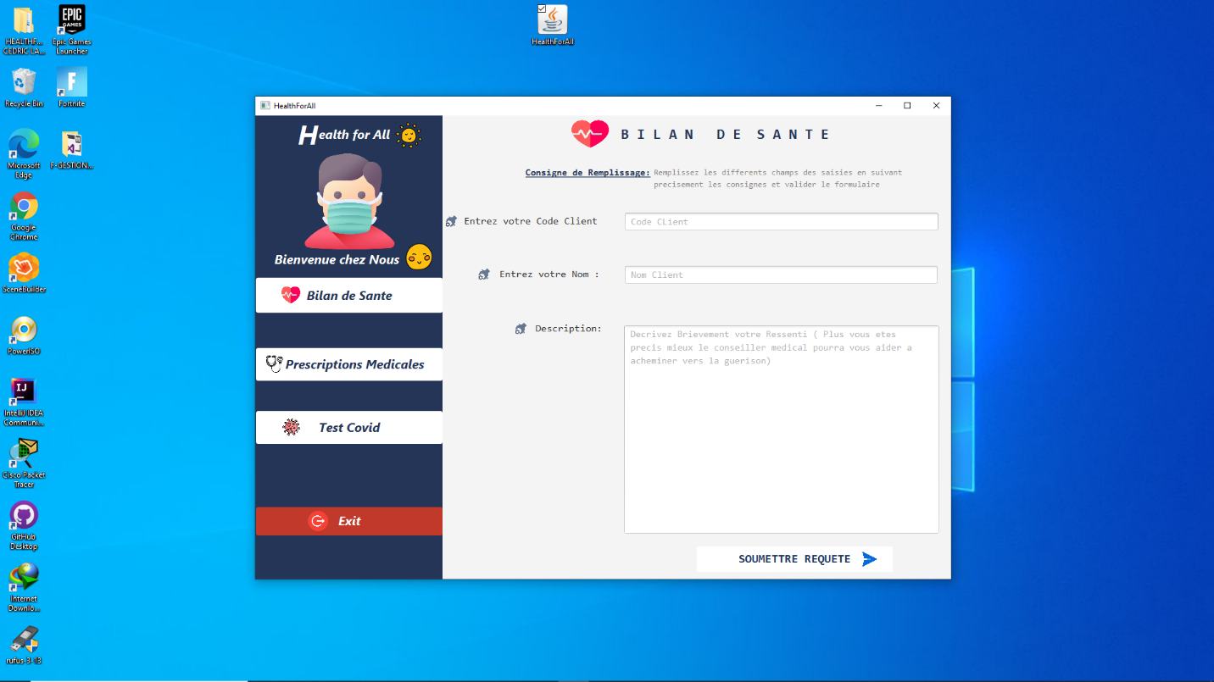

Cette interface aux patients de faire des bilans de Sante en remplissant le formulaire qui nous est proposes ( Remplir le premier champs avec vore code Client , puis le deuxieme champs avec votre nom et le 3eme champs avec une description breve ou Complexe de ce que vous desirez )

Puis finalement **Soumettre la requete** pour envoyer vos informations a un Medecin.

-Test Covid

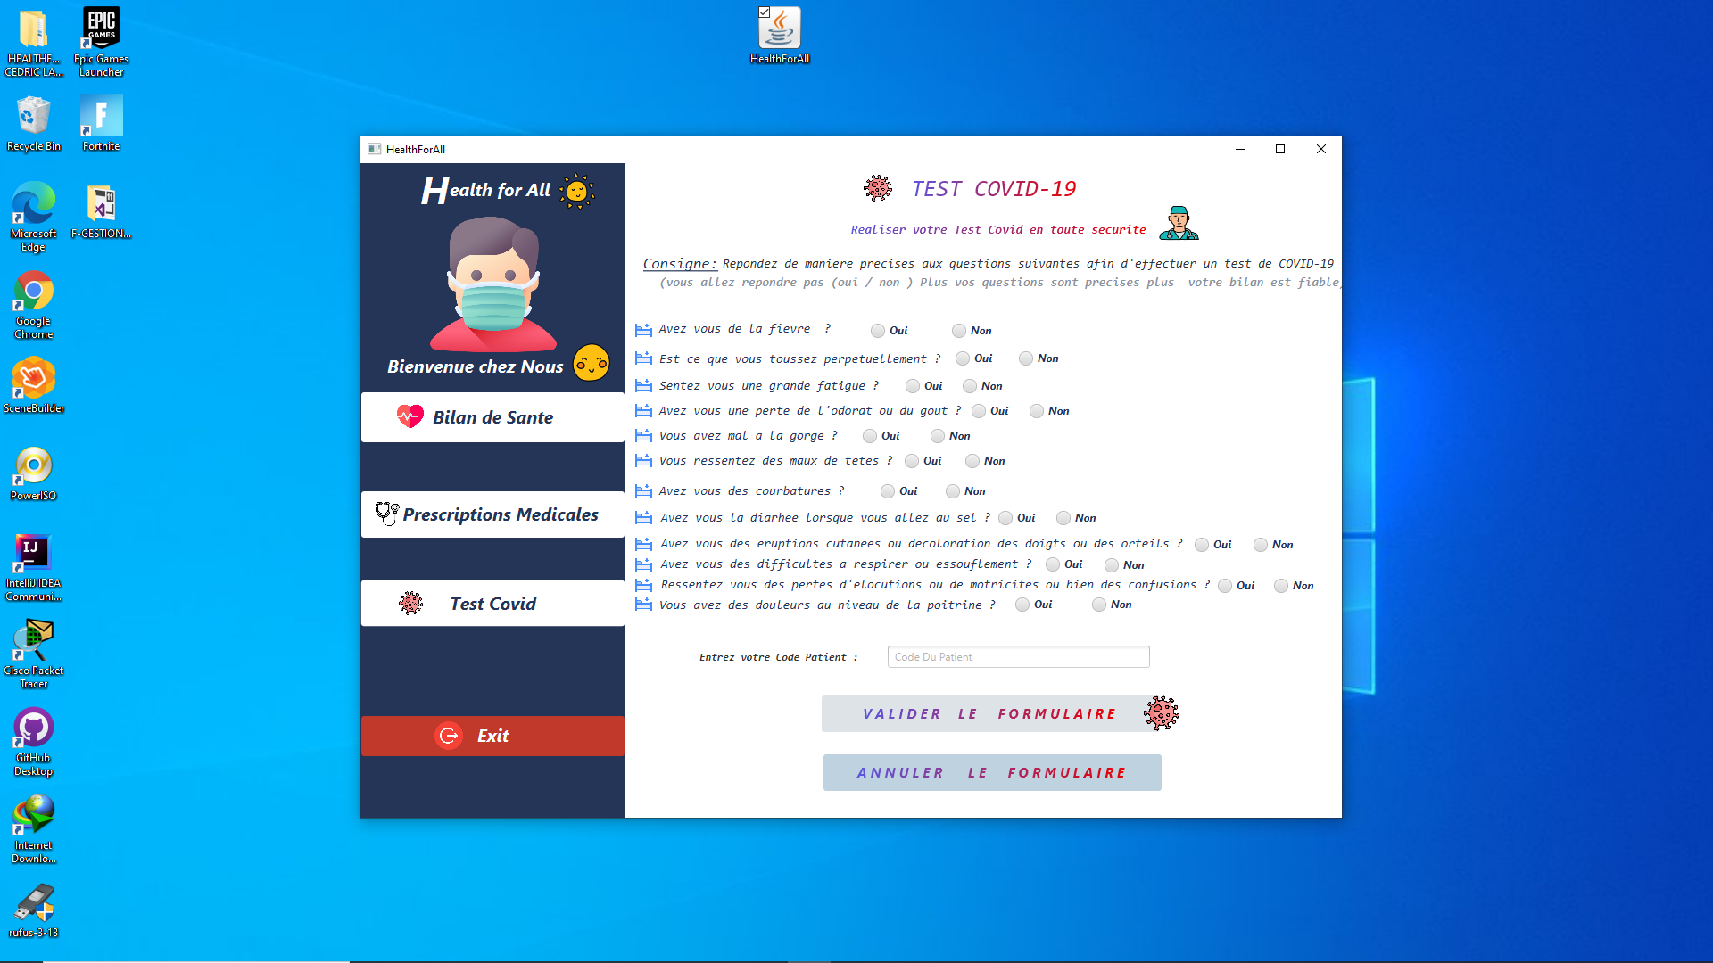

Remplissez le formulaire et Vlaider le Afin de realiser un test Provisoire de Covid (consultez vos resultats dans l’interface (**Prescription medicale )**; Les resultats de votre test seront ainsi envoyes a votre Medecin